[[](https://platzi.com/clases/db-aws/)Curso de Bases de Datos en AWS](https://platzi.com/clases/db-aws/)

**ArtículoBase de Datos corporativa en RDS**

[**Carlos Andrés Zambrano Barrera**](https://platzi.com/@czam01)

15 de Noviembre de 2018

¡Hola! Como primer proyecto para este curso vas a poner en práctica tus conocimientos para desplegar, conectar, consultar y recuperar una base de datos en RDS.

Eres el arquitecto de soluciones de una empresa y el CEO te ha pedido que despliegues una base de datos que contenga información de los trabajadores que ingresaron durante la primer semana del mes, la información es la siguiente:

Tabla # 1 - Trabajadores.

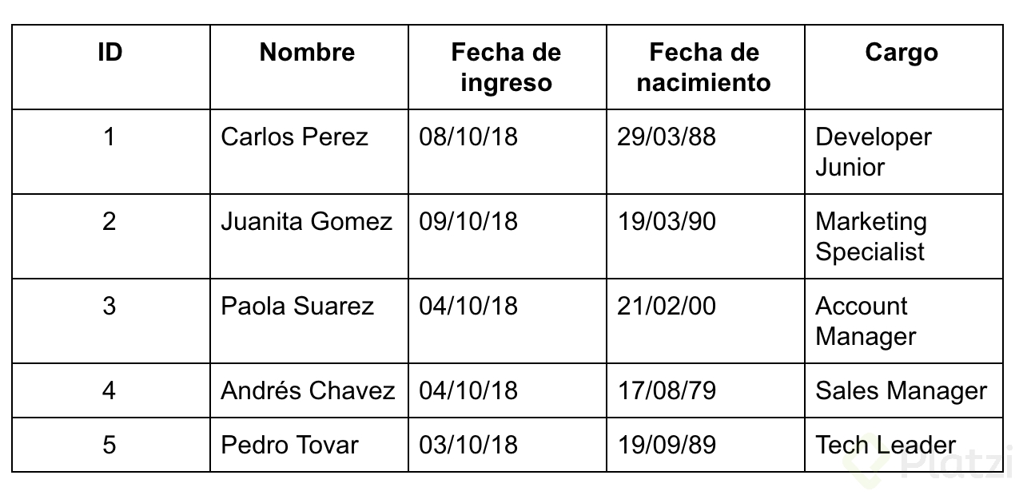

* Despliega la Base de datos RDS (MySQL) y conéctate a través de MySQL Workbench.
* Crea una tabla de trabajadores con los campos ID, Nombre, Fecha de Ingreso, Fecha de Nacimiento y Cargo.
* Ingresa los datos mostrados en la tabla # 1 - Trabajadores.
* Ahora conéctalos a la base de datos a través de una instancia EC2 usando la CLI y observa la tabla que creaste gráficamente.
* Luego de haber creado la tabla, ingresó un empleado:

Juan Camilo Rodriguez.  
Fecha de Ingreso → 10/10/2018  
Fecha de Nacimiento → 25/08/1991  
Cargo → Software Engineer Senior  
Ingresar el registro del nuevo empleado.

Ahora quieres probar las funcionalidades de Backup de la base de datos y para eso, vas a restaurar la base de datos al momento anterior al cual agregaste el último ingreso (Juan Camilo Rodriguez).

* Restaura la base de datos al momento anterior al ingreso del último usuario.
* Consulta la tabla trabajadores y verifica su estado.
* Verifica la tabla y evidencia que contenga solo los 5 registros iniciales.

Por último, envía un diagrama de arquitectura al CIO de la Base de Datos en Alta Disponibilidad y con optimización de performance.

No olvides compartir tus resultados, desafíos y aciertos en el panel de discusiones.